GUÍA DE ESTILOS: PROYECTO

FACTURA FÁCIL

**ÍNDICE**

**1. DESCRIPCIÓN DEL SITIO.**

**2. COLORES.**

**3. FUENTES.**

**4. ICONOS.**

**5. IMÁGENES.**

**6. NAVEGABILIDAD DE LA WEB.**

1. **DESCRIPCIÓN DEL SITIO:**

La aplicación web se ha creado con la finalidad de gestionar y controlar las facturas emitidas de una empresa.

La empresa contiene todos los datos asociados a la misma y además cuenta con la implementación de una serie de módulos que facilitan y flexibiliza el circuito de emitir facturas.

1. Clientes
2. Productos
3. Facturas Emitidas
   * Impresión factura.

Todos estos módulos han sido configurados para aportar la información necesaria de cada uno de ellos. Así como dotados de distintas funcionalidades para realizar cualquier tipo de actualización en ellos (crear, editar y eliminar).

El carácter de la aplicación es lo más cercano a cualquier aplicación profesional que se esté utilizando a día de hoy. Se han tenido como referencia con el fin de acercarnos lo máximo posible.

1. **COLORES:**

Los colores principales de los que consta la web son:

**Blanco** #ffffffrgb(255, 255, 255)

**LightSteelBlue** #b0c4de rgb(176, 196, 222)

 **Tono Gris #**d6d4d4 rgb(214, 212, 212)



**Negro** #000000 rgb(0, 0, 0)

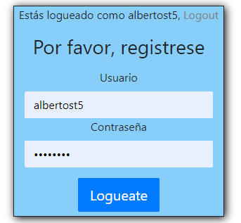Esta es la relación de los principales colores de la web invoice, están descritos con su color hexagesimal y sus valores en RGB.

Todos los textos de la web serán de color negro, exceptuando los casos excepcionales que se recogen en esta guía. Como por ejemplo, determinados tipos de enlace del nav, los pertenecientes al login y registro.

Las tablas, hacen uso del negro en cuanto al texto se refieren pero sobre un fondo “Tono Gris” en el caso de las filas y “LightSteelBlue” para le head de la tabla.

El fondo de la web hace uso del color blanco para todas sus secciones.

Con la finalidad de obtener una homogeneidad en la web, se han de tener en cuenta tres propiedades de los estilos:

1. Color, del texto que se mide en la web con valores hexagesimales
2. Tamaño, el texto se mide en puntos (valores absolutos).
3. Grosor, varía la intensidad de la lectura de los tipos. Sus propiedades son normal y negrita.

**Otros colores de la web:**

**Tono Gris**  #f8f9fa rgb(248, 249, 250)

 **Grey** #808080 rgb(128, 128, 128)

 **Azul** #0f2b98 rgb(15, 43, 152)

Estos otros colores que aparecen en la web no se emplearán en ninguno de los textos de la web, exceptuando los titulares de la cabera (nav). Las distintas rutas de la web poseen el mismo estilo para estas, con la finalidad de normalizar estilos y uso estructurado de colores tipográficos.



1. **FUENTES:**

La tipografía utilizada en la web se resume en este listado:

1. Source Sans Pro
2. Helvetica Neue
3. Helvetica
4. Arial
5. Sans-Serif

Hemos utilizado la propiedad “font-family” para garantizar la máxima compatibilidad entre navegadores / sistemas operativos. Si el navegador no admite la primera fuente, intenta con la siguiente fuente de la lista.

Toda la web se ha realizado siguiendo este patrón, pero se ha hecho distinción entre los distintos tamaños del texto en función de si se trata de un encabezado, texto, enlaces etc...

LOGIN:

El mensaje de “success”, tanto el título de los inputs y contenido de los mismos posee 16px.

Mientras que título se trata de un h3, ~20px, al igual que el botón “Logueate”.

NAVBAR:

Siguen el color del web mencionado anteriormente. En cuanto al tamaño de estos:

“Factura Fácil” poseen 20px.

El resto de <li><a></a></li>, poseen 16px.

TABLAS:

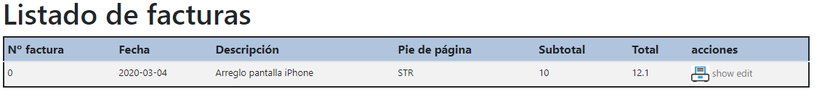

Todas las tablas poseen un título, h1.

El head de la tabla, utilizan la propiedad “negrita” y posee un tamaño de 16px.

Para contenido de la tabla, “tbody”, hace uso de la propiedad “small”.

FACTURA:

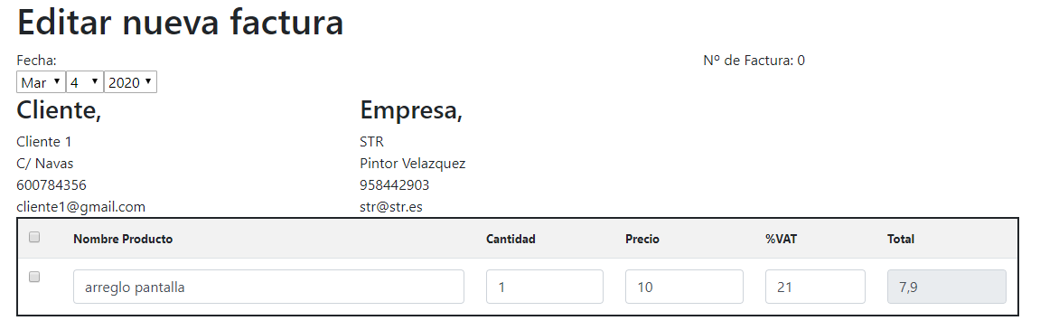El título de la opción disponible, se trata de un h1.

Para los títulos del siguiente nivel, se ha utilizado un h3.

Para las tablas de las facturas, el head hace uso de la propiedad “small” y “negrita” mientras que el contenido de la misma, “tbody”, poseen un tamaño de 16px.

1. **ICONOS:**

Imprimir. Botón disponible en el listado de las facturas para decidir cual de ellas imprimir/guardar como PDF.

1. **IMÁGENES:**

Imagen de inicio de la web, 400x252.5px.

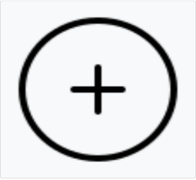Imagen inicial de las empresas disponibles del usuario 308x308px. Posteriormente, al crear una empresa y subir su logo correspondiente, esta imagen pasa a tener el siguiente aspecto y tamaño, 308x230px

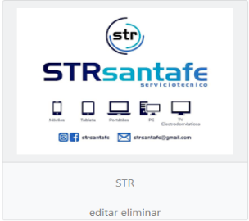

1. **NAVEGACIÓN DE LA WEB:**

Para la navegación de la web vamos a hacer uso del archivo Mock-Up generado, haciendo referencia a los nombres de los distintos archivos para determinar la navegabilidad:

1. Index
2. Register
3. Login
4. Main
5. Company
6. Clients
7. Products
8. Invoices